# **学雷锋，黄花塔拉在行动（一）**

 **雷锋精神**激情燃烧的岁月，砥砺奋进的征程

三月春风“暖人心”，雷锋精神“在我心”。在第59个“雷锋日”来临之际，由奈曼旗人武部官兵及哈日特斯格嘎查党员干部等20余名同志组成的志愿服务队，深入嘎查困难群众家中开展以“弘扬雷锋精神 倡导文明新风”为主题的志愿服务活动，为他们解决生产生活中存在“急难愁盼”的实事，让广大农牧民群众充分感受到党的温暖就在身边、美好生活就在身边。

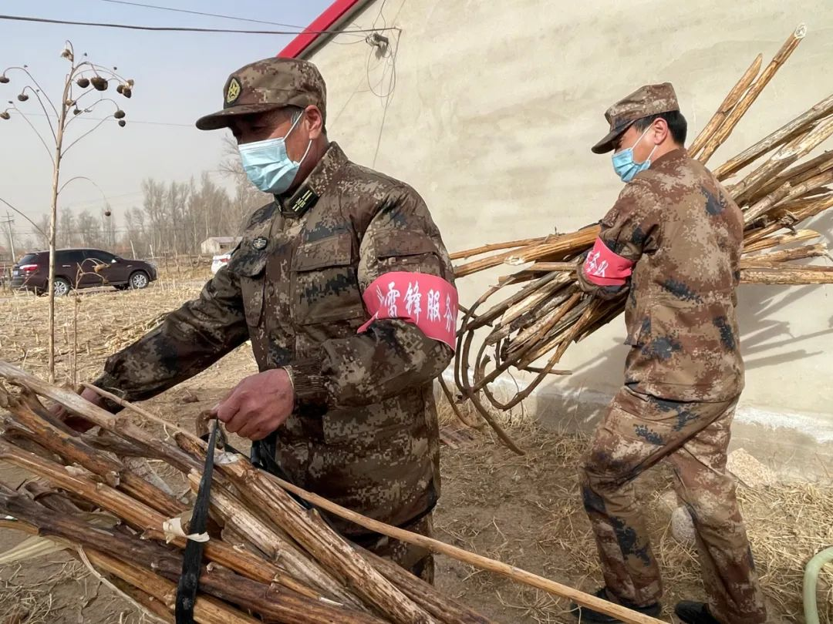

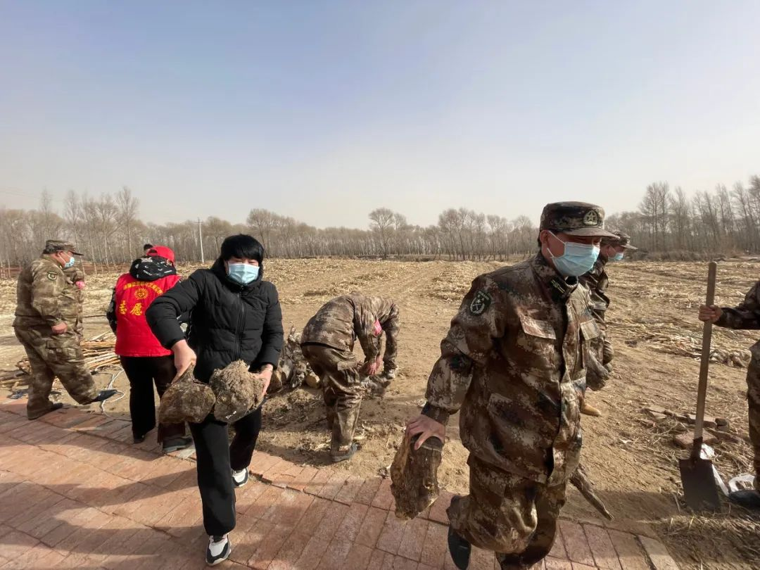

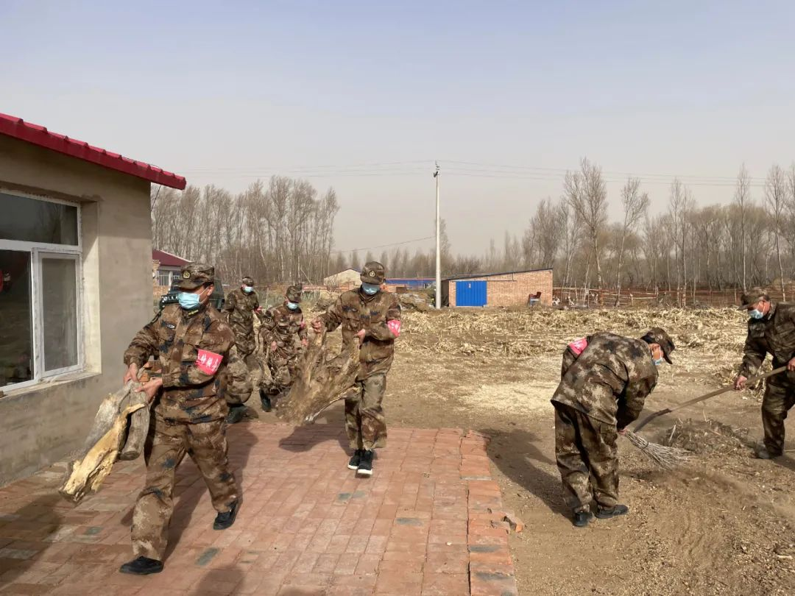

3月4日下午，在哈日特斯格嘎查低保户王格日乐家中，志愿者服务队员们正在对室内外卫生等进行大扫除，帮助她们整理家务、打扫卫生，还与老人亲切地聊起家常，进行安全防疫提醒，并叮嘱他们出门要戴口罩、不聚集、天冷路滑注意安全，以实际行动践行雷锋精神。

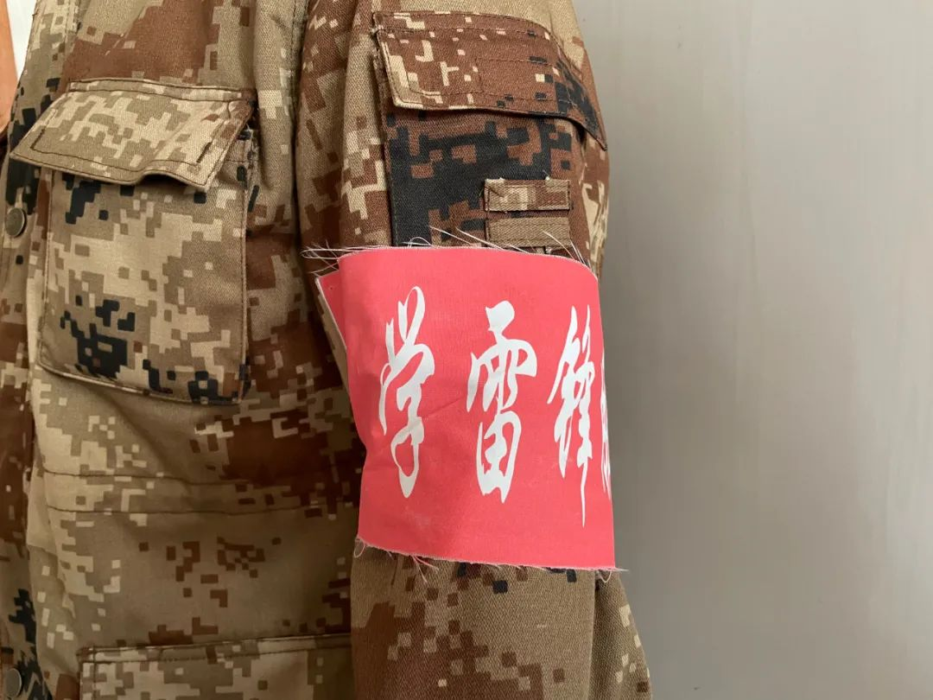

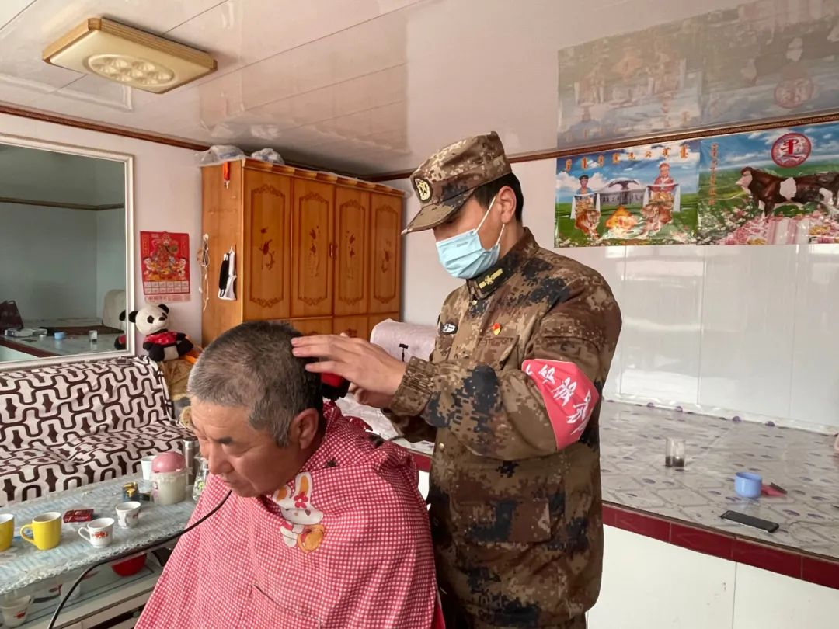

“大爷，给您理个啥发型呀？”“给您头发剪短点，看着干练多啦。”恰逢农历二月初二“龙抬头”，志愿者为嘎查农牧民提供上门剪发服务，在耐心询问他们的美发需求后，熟练地运用平剪、梳子、电推剪等专业理发工具，一边认真理发，一边聊着家常，不仅剪出来新发型，还剪出了好心情。

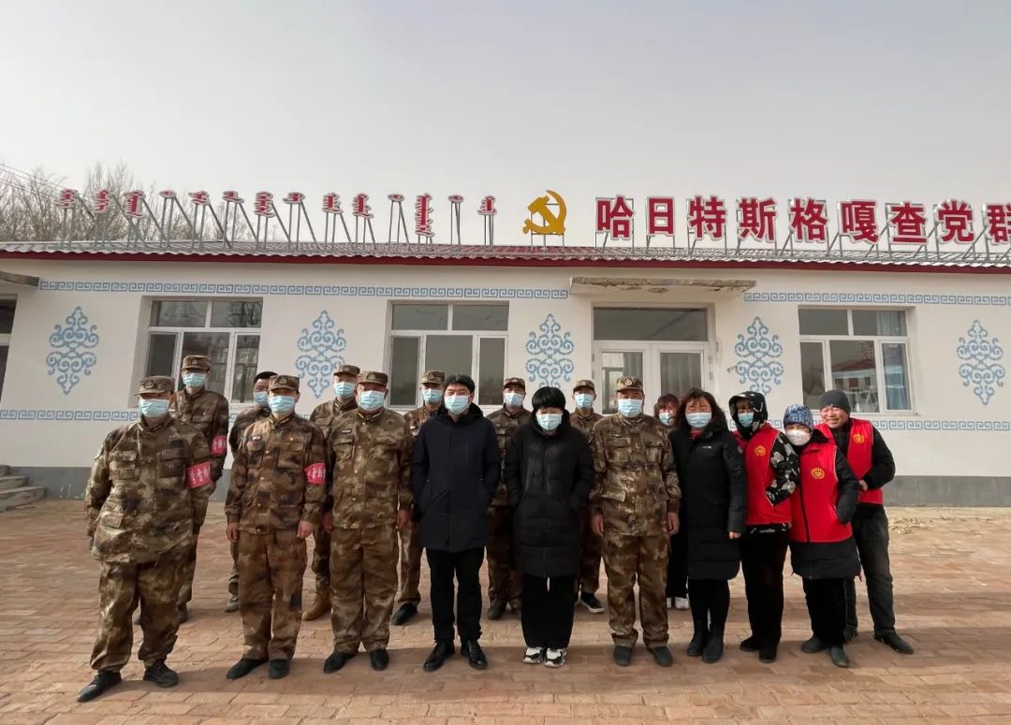

下一步，黄花塔拉苏木将以“雷锋月”为契机，依托新时代文明实践所、站，大力传承雷锋精神，广泛深入开展系列学雷锋专题活动，以实际行动传承和发扬无私奉献、艰苦奋斗的精神，让雷锋精神在黄花塔拉大地传承好、发扬好。